Муниципальное автономное дошкольное образовательное учреждение детский сад № 11 «Умка» г. Павлово

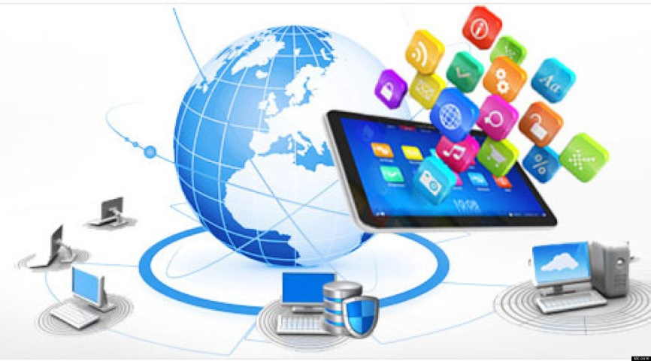

Консультация для педагогов

«ИКТ – технологии, как неотъемлемая часть
образовательного процесса»

Подготовила:
Старший воспитатель
Антонова С.Г.
высшая квалификационная категория

2021г.
«Я услышал – и забыл, я увидел – и запомнил».
Использование информационно-коммуникационных технологий в детском саду – актуальная проблема современного дошкольного воспитания. Постепенно, компьютерные технологии входят и в систему дошкольного образования как один из эффективных способов передачи знаний. Этот современный способ развивает интерес к обучению, воспитывает самостоятельность, развивает интеллектуальную деятельность, позволяет развиваться в духе современности, дает возможность качественно обновить воспитательно-образовательный процесс в ДОУ и повысить его эффективность.
Актуальность использования информационных технологий в современном дошкольном образовании диктуется стремительным развитием информационного общества, широким распространением технологий мультимедиа, электронных информационных ресурсов, сетевых технологий в качестве средства обучения, общения, воспитания.
Поэтому с уверенностью можно сказать, что ИКТ являются неотъемлемой частью процесса обучения дошкольников. Это не только доступно и привычно для детей нового поколения, но и удобно для современного педагога.
Что такое ИКТ?
Сочетание ИКТ связано с двумя видами технологий: информационными и коммуникационными.
«Информационная технология – комплекс методов, способов и средств, обеспечивающих хранение, обработку, передачу и отображение информации и ориентированных на повышение эффективности и производительности труда». На современном этапе методы, способы и средства напрямую взаимосвязаны с компьютером (компьютерные технологии).
Коммуникационные технологии определяют методы, способы и средства взаимодействия человека с внешней средой (обратный процесс также важен). В этих коммуникациях компьютер занимает свое место. Он обеспечивает, комфортное, индивидуальное, многообразное, высокоинтеллектуальное взаимодействие объектов коммуникации. При использовании ИКТ в работе не важен стаж работы педагогов и образование, а важно желание и стремление освоения ИКТ.
ИКТ – это прежде всего:
- преобразование развивающей предметно-пространственной среды,
- создание новых средств для развития детей,
- использование новой наглядности,
- дополнительная информация, которой по каким-либо причинам нет в печатном издании,
- разнообразный иллюстративный материал, как статический, так и динамический (анимации, видеоматериалы,
- информационном обществе сетевые электронные ресурсы - это наиболее демократичный способ распространения новых педагогических идей и новых дидактических пособий, доступный педагогам независимо от места их проживания и уровня дохода,
- поисковые системы сети Интернет предоставляют педагогам возможность найти практически любой материал по вопросам развития и обучения и любые фотографии и иллюстрации.
Сегодня ИКТ позволяет:
- показать информацию на экране в игровой форме, что вызывает у детей огромный интерес, так как это отвечает основному виду деятельности дошкольника - игре.
- в доступной форме, ярко, образно, преподнести дошкольникам материал, что соответствует наглядно-образному мышлению детей дошкольного возраста.
- привлечь внимание детей движением, звуком, мультипликацией, но не перегружать материал ими.
- способствовать развитию у дошкольников исследовательских способностей, познавательной активности, навыков и талантов.
- поощрять детей при решении проблемных задач и преодолении трудностей.
Использование ИКТ в дошкольном образовании позволяет расширить творческие возможности педагога и оказывает положительное влияние на различные стороны психического развития дошкольников. Развивающие занятия с её использованием становятся намного ярче и динамичнее. Применение компьютерной техники позволяет сделать НОД привлекательным и по-настоящему современным, решать познавательные и творческие задачи с опорой на наглядность.
В ходе игровой деятельности дошкольника, с использованием компьютерных средств у него развивается: теоретическое мышление, развитое воображение, способность к прогнозированию результата действия, проектные качества мышления и др., которые ведут к резкому повышению творческих способностей детей. По сравнению с традиционными формами обучения дошкольников компьютер обладает рядом преимуществ:
1). Движения, звук, мультипликация надолго привлекает внимание детей и способствует повышению у них интереса к изучаемому материалу. Высокая динамика занятия способствует эффективному усвоению материала, развитию памяти, воображения, творчества детей.
2). Обеспечивает наглядность, которая способствует восприятию и лучшему запоминанию материала, что очень важно, учитывая наглядно-образное мышление детей дошкольного возраста.
3). Слайд-шоу и видеофрагменты позволяют показать те моменты из окружающего мира, наблюдение которых вызывает затруднения: например, рост цветка, вращение планет вокруг Солнца, движение волн, вот идѐт дождь;
4) Также можно смоделировать такие жизненные ситуации, которые нельзя или сложно показать и увидеть в повседневной жизни (например, воспроизведение звуков природы; работу транспорта и т. д.);
5) Предъявление информации на экране компьютера в игровой форме вызывает у детей огромный интерес.
6) Несёт в себе образный тип информации, понятный дошкольникам.
7)Проблемные задачи, поощрение ребёнка при их правильном решении самим компьютером являются стимулом познавательной активности детей.
8) Ребёнок сам регулирует темп и количество решаемых игровых обучающих задач.
9) В процессе своей деятельности за компьютером дошкольник приобретает уверенность в себе, в том, что он многое может.
10) Позволяет моделировать такие жизненные ситуации, которые нельзя увидеть в повседневной жизни (полет ракеты, половодье, неожиданные и необычные эффекты);
11) Компьютер очень «терпелив», никогда не ругает ребёнка за ошибки, а ждёт, пока он сам исправит их.
12) Использование информационных технологий побуждает детей к поисковой исследовательской деятельности, включая и поиск в сети Интернет самостоятельно или вместе с родителями.
Спектр использования ИКТ в образовательном процессе достаточно широк. Одной из наиболее удачных форм подготовки и представления учебного материала к совместной организованной деятельности в детском саду - это создание мультимедийных презентаций. Она облегчает процесс восприятия и запоминания информации с помощью ярких образов, т. к. сочетает в себе динамику, звук и изображение, т.е. те факторы, которые наиболее долго удерживают внимание ребенка. Одновременное воздействие на два важнейших органа восприятия (слух и зрение) позволяют достичь гораздо большего эффекта.
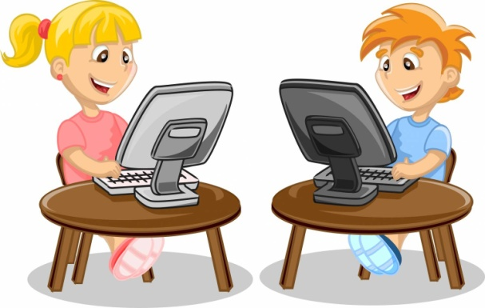
Использование компьютера для ведения документации. Компьютер может оказывать неоценимую услугу воспитателям и «продвинутым» родителям по составлению всевозможных планов мероприятий с помощью программ-организаторов, вести индивидуальный дневник ребенка, записывать различные данные о нем, результаты тестов, выстраивать графики, в целом отслеживать динамику развития ребёнка. Это можно сделать и вручную, но временные затраты несопоставимы.
Таким образом, признаем, что компьютер — новое мощное средство для интеллектуального развития детей, необходимо помнить, что его использование в учебно – воспитательных целях в дошкольных учреждениях требует тщательной организации как самих занятий, так и всего режима в целом.

